Boîtier Link7 de LiQuiBit

Manuel d’utilisation

Le boîtier Link7 de LiQuiBit sert à évaluer la qualité d’une transmission DASH7, entre l’endroit où vous êtes et un point de réception, généralement une passerelle radio DASH7 → Ethernet. Il permet par exemple de cartographier la qualité de la réception dans un bâtiment.

Il existe en deux versions, avec une antenne interne ou avec une antenne externe (meilleure réception), suivant ce que vous utiliserez au final comme matériel de transmission DASH7.

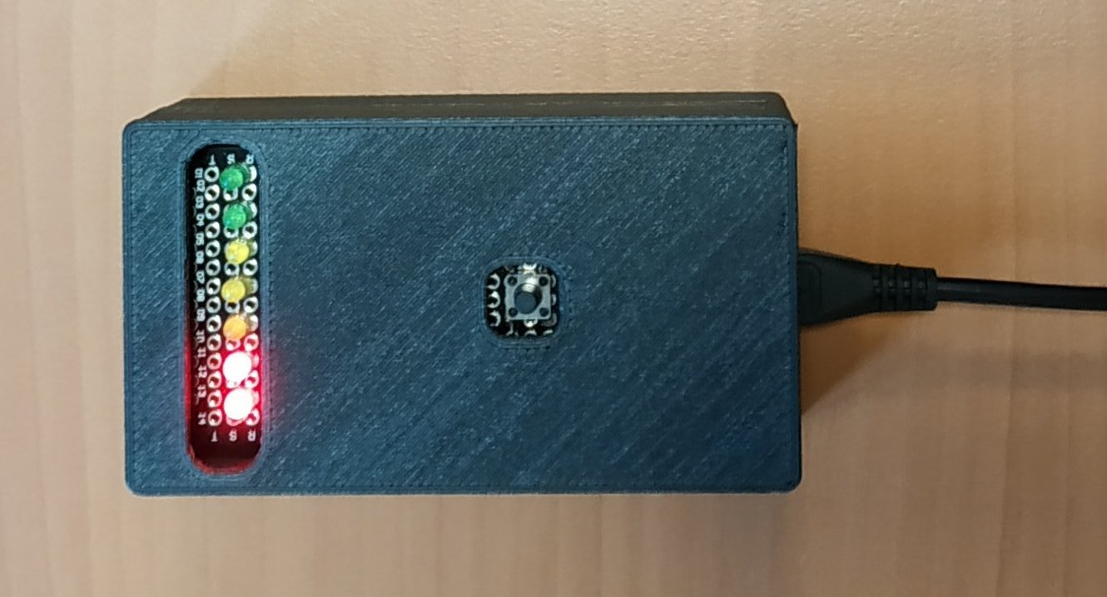
Boîtier Link7 avec une antenne interne.

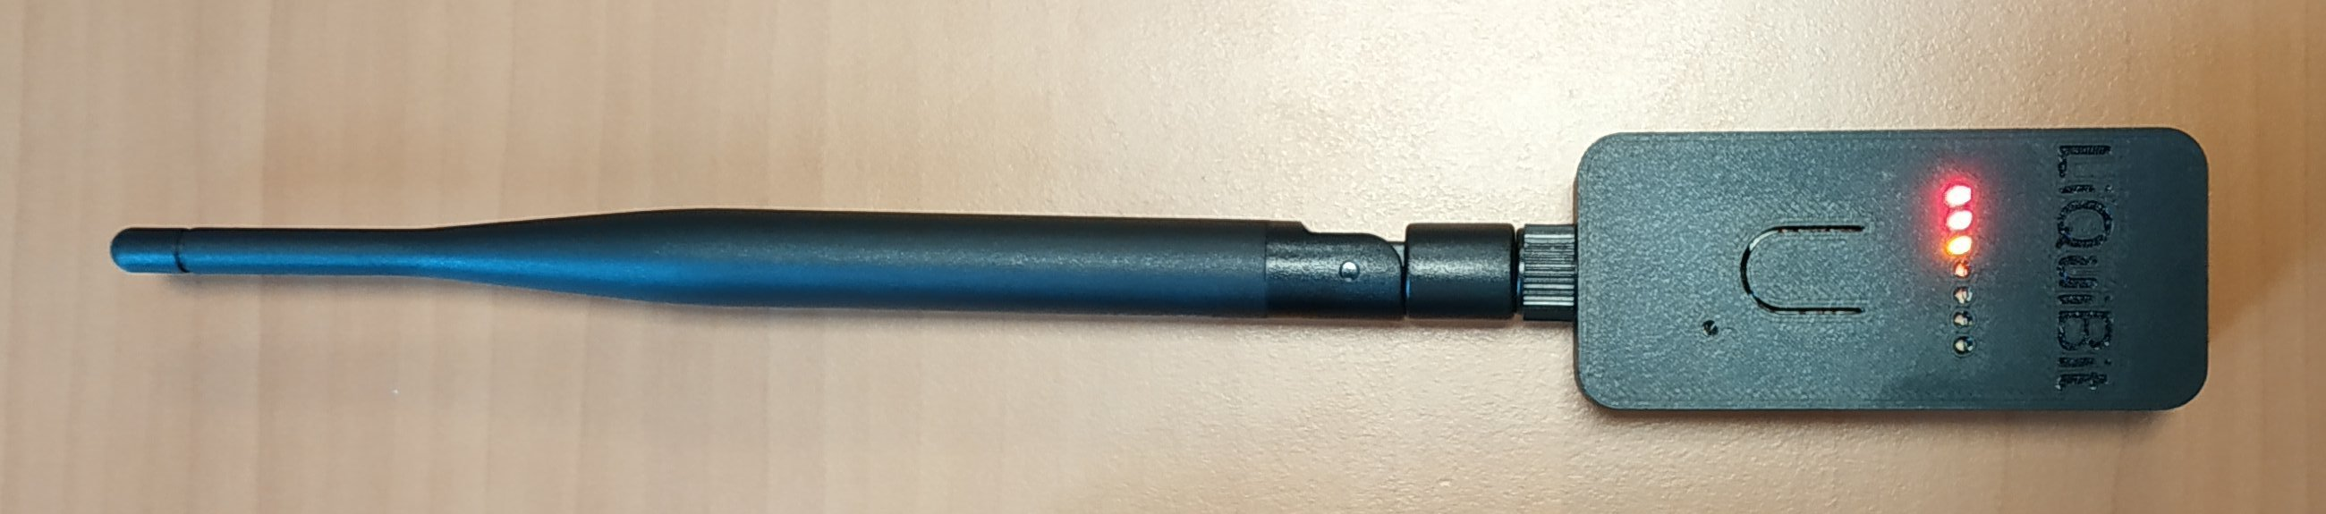
Boîtier Link7 avec une antenne externe.

Le boîtier fonctionne avec une batterie interne qui peut être rechargée via le connecteur micro USB situé en bas du boîtier.
La recharge de la batterie dure environ 10 minutes en branchant le boîtier sur un ordinateur.

Test de portée :

Si vous utilisez un boîtier Link7 avec antenne externe, ne pliez pas l’antenne, laissez-la droite pendant les tests.

Quand vous pressez le bouton au milieu du boîtier, le test de portée commence. Le boîtier essaie de transmettre des messages et allume plus ou moins de diodes en fonction de la force du signal reçu en retour, si un message est accusé en réception par le point de réception. Vous pouvez orienter le boîtier verticalement ou horizontalement pour améliorer la réception.

Table de correspondance :

Force du signal < 50 : toutes les diodes sont allumées -> très bon signal
Force du signal entre 50 et 70 : diodes 1-6 sont allumées -> bon signal
Force du signal entre 70 et 80 : diodes 1-5 sont allumées -> signal moyen
Force du signal entre 80 et 90 : diodes 1-4 sont allumées -> signal faible
Force du signal entre 90 et 100 : diodes 1-3 sont allumées -> signal très faible
Force du signal entre 100 et 110 : diodes 1-2 sont allumées -> signal pauvre
Force du signal > 110 : diode 1 est allumée -> signal très pauvre

Le test de portée transmet un message toutes les deux secondes et pendant quarante secondes. La durée peut être allongée en appuyant sur le bouton pendant le test. À chaque fois que le bouton est pressé pendant le test, la durée est allongée de quarante secondes.

Cela vous permet de presser le bouton puis de poser le boîtier à un endroit où vous voulez faire le test soigneusement. Ainsi, vous pouvez observer le résultat sans influencer le test, en vous éloignant du boîtier.

À chaque fois qu’un message est accusé en réception par le point de réception, la dernière diode supposée s’allumer clignote une fois. Par exemple, quand un message est reçu avec un signal de force 45, la diode 7 va clignoter une fois pendant que les autres diodes restent allumées.

Au début du test, si aucun message n’est accusé en réception, la diode 1 va clignoter une fois puis rester éteinte à chaque tentative.

Si vous voulez arrêter le test plus tôt ou si le boîtier ne réagit plus, vous pouvez le ré-initialiser.
Le boîtier avec antenne interne se ré-initialise en appuyant sur le bouton au dos :

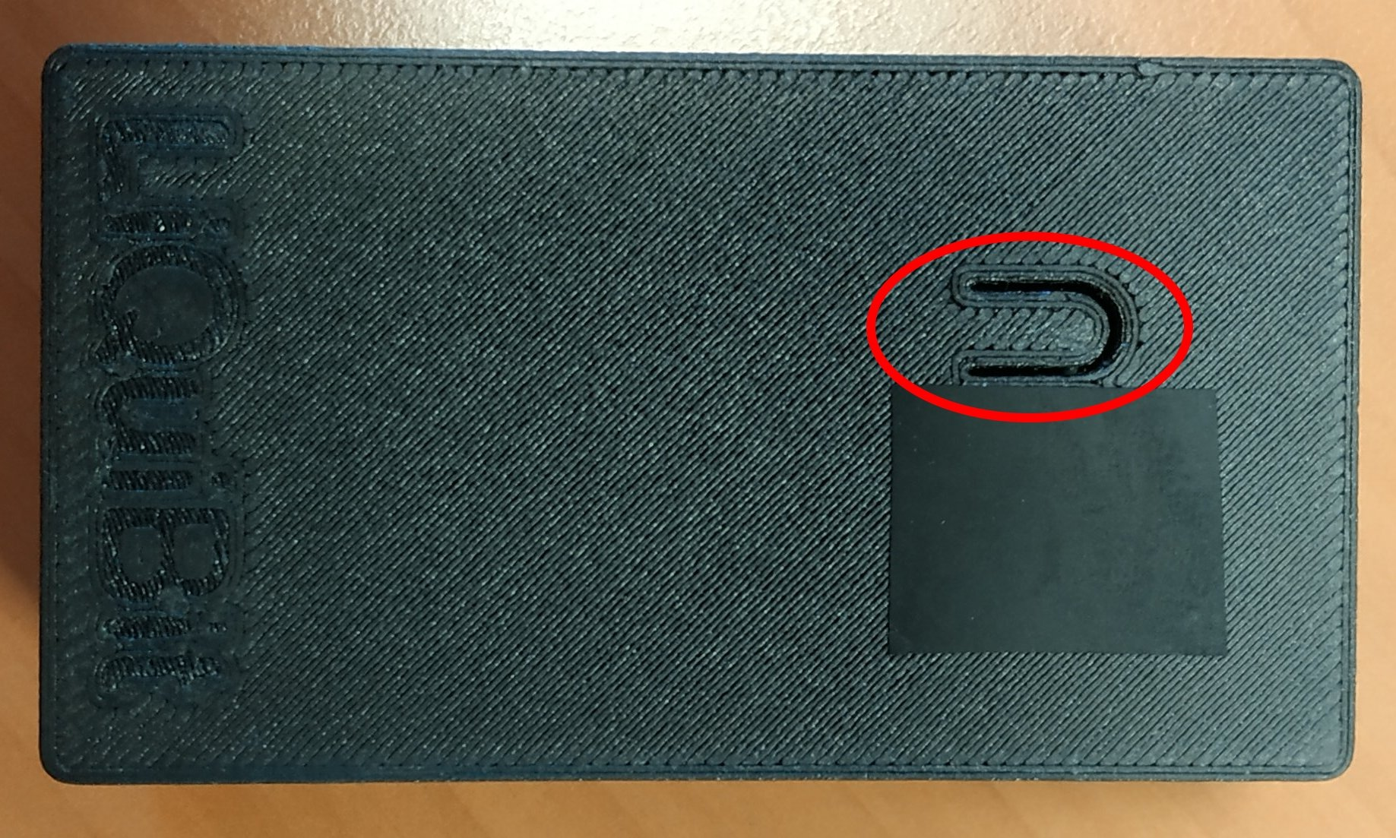

Le boîtier avec antenne externe se ré-initialise en insérant un trombone dans le petit trou sur le dessus :

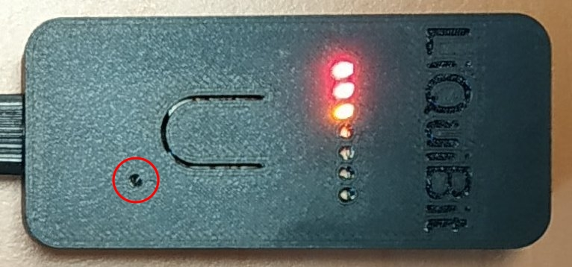

Site web de LiQuiBit : https://liquibit.be

